Hola queridas familias de 2do Grado AB TM y AT
Hola chicos que bueno estar conectados!!!!
Nuestro primer proyecto tiene que ver con los oficios y las herramientas
Para comenzar te voy a pedir que recortes algunas herramientas las pegues en el cuaderno de tecnología.
* También quiero que cuentes para qué sirve?
*Qué profesional la usa?
* La pueden usar varios profesionales?
Ejemplo:
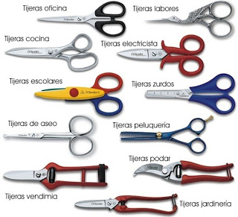
* Como no pueden salir de casa (no vayan a imprimir)
* Pueden recortar o dibujar de la mejor manera posible, sin apuro les va a salir re bien.
Para la segunda semana:
*Observar y escribir que herramientas hay en casa.
Aprovechando el tiempo con familiares:
*Conversar en familia como eran las herramientas antes?
* Hay alguna herramienta antigua?
Chicos nos vemos a la vuelta!
Cariños Profe. Mabel

